Nummer 4/2015
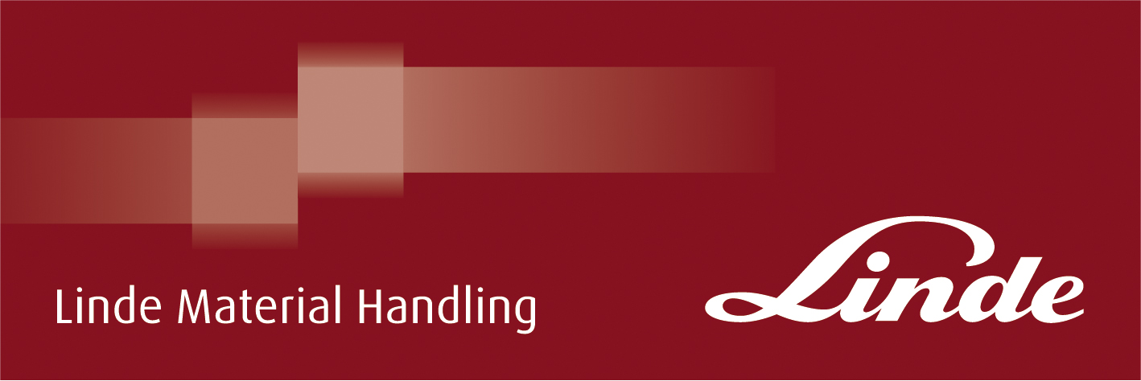

Pressrelease

Nya Linde Diesel, gasol- och CNG gaffeltruckar i lyftkapaciteterna 1,4 till 2.0 - ton
Liten EVO, stor nytta

Aschaffenburg, Châtellerault, 26 mars 2015 – Med lanseringen av sin nya diesel, gasol- och CNG gaffeltruck Linde H14 till H20 EVO, har trucktillverkaren Linde Material Handling tagit dess minsta serie i 1.4 till 2,0 tons lyftkapacitet till nästa nivå. Truckarna känns igen på den svarta ”hajfenan” som sträcker sig in i det rödmålade chassit och har de mindre EVO truckarna också fått betydande funktionsmässiga förbättringar, inklusive Linde Curve Assist för anpassad körhastighet under kurvtagning, en bekvämare stol och armstöd samt möjlighet till val mellan tre olika drivlägen som möjliggör justering av bränsleförbrukning och kraft att matcha driftförhållandena.

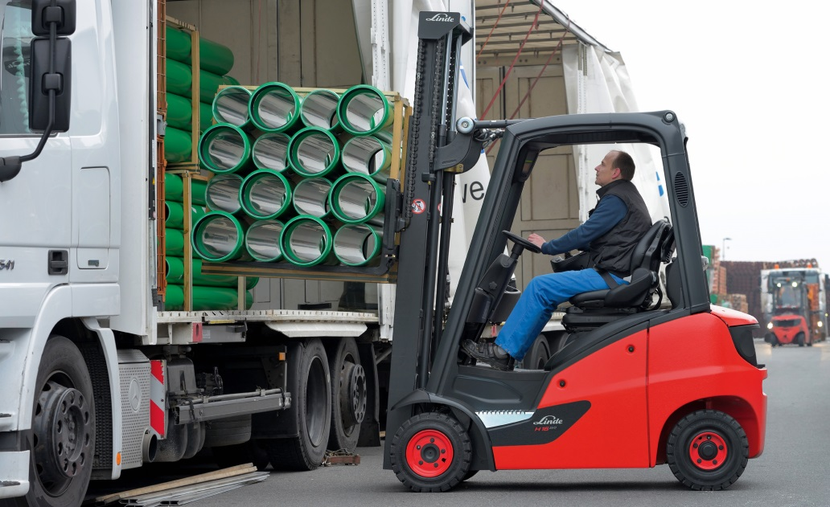
De nyligen lanserade diesel, gasol och CNG motviktstruckar Linde H14-H20 EVO
har grundläggande funktionella förbättringar, däribland Linde Curve Assist för
anpassad kurvtagningshastighet, bekvämare stol och armstöd samt som tillval
tre olika körlägen.

För att i första hand förhindra att kritiska situationer under kurvtagning uppstår, har Linde nu utrustat sin minsta EVO diesel, gasol- och CNG motviktstruck– liksom alla sina batteridrivna och diesel motviktstruckar i intervallet 1,4 till 5 – tons lastkapacitet– med Linde Curve Assist. Detta system anpassar automatiskt hastigheten vid kurvtagning och därigenom skyddas föraren mot riskfyllda undanmanövrar.

Märkbart ökad komfort
På samma gång, kan förare av den nya minsta IC serien se fram emot den senaste generationen av stolar, som ger fördelen av enkel viktjustering, optimerad tryckfördelning, förbättrad vibration och ett urval av mekanisk fjädring eller luftfjädring. Som tillval finns även "Super Active Comfort" stol med klimatkontroll finns tillgänglig för särskilt höga krav. Dessutom finns det omgjorda armstödet med Linde Load Control även till deras komfort. Föraren kan enkelt justera längden och höjden på armstödet till sin kroppsstorlek med justeringsmekanismen. Armstödet har även ett integrerat förvaringsfack för plånböcker, nycklar eller mobiltelefoner.

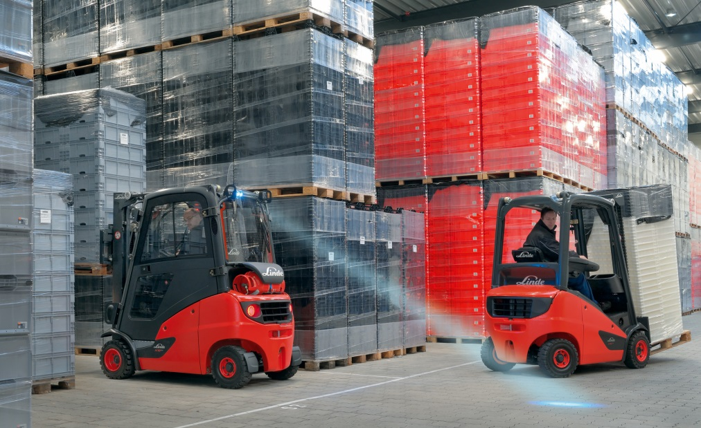
Ekonomisk, robust, bekväm och kraftfull – dessa attribute tillämpas på de nya diesel,
gasol och CNG drivna motviktstruckar Linde H14 till H20 EVO.

Ekonomisk och tålig
Även om priset på diesel för närvarande är lägre än det varit på länge, fortsätter bränsleeffektivitet att vara en aktuell fråga. Förutom komponenter som en ekonomisk 26 kW motor och den unika Linde hydrostatiska driften, har nu Linde H14, H20 EVO modellerna nu också en elektrisk fläkt som individuellt anpassar temperaturen av hydraulolja, kylvatten och laddluft, vilket säkerställer ett energieffektivt kylsystem. Dessutom tillåter tre olika prestandalägen föraren att välja det mest gynnsamma förhållandet mellan bränsleförbrukning och effektbehov. Standardläget, det mer energibesparande ekonomiläget och Prestandaläget för maximal kapacitet. Ett färskt prestandatest som genomförts med en diesel Truck H16 D och en gasoldriven gaffeltruck Linde H18 T visade att med denna nya serien är Linde klart före sina konkurrenter när det gäller bränsleförbrukning och produktivitet.

Tillförlitlighet är ett av de viktigaste kraven för alla operatörer av industritruckar. Av den anledningen installeras det elektroniska” Linde Engine Protection System” i nya Linde H14 till H20 som standard. Det övervakar de viktigaste fordonsparametrarna, visar felmeddelanden på displayen och om det behövs, minskar effekten för att skydda motorn från ytterligare skador. De övervakade parametrarna inkluderar t.ex. motoroljenivå och oljetryck, nivå och temperatur hos kylvatten och temperatur hos hydrauloljan.

Stänkskydd: liten detalj – stor effekt
Med en anspråkslös, men desto mer effektiv funktion, garanterar Linde en betydande minskning av damm och smuts på motvikt och bakljus. De nya stänkskydden monteras på styraxeln och är skyddade från skador inom fordonets kontur. Dess fördel ligger inte bara i minskad rengöring. För fordon med vägtrafikspecifikationer är rena bakljus också en viktig säkerhetsfunktion.

Ny förordning: dynamiskt stabilitetstest

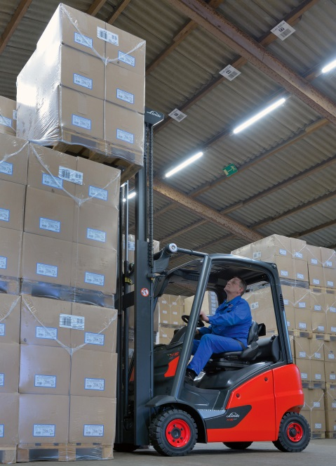
Hittills har stabiliteten hos motviktstruckar testats enligt ISO 22915. Detta gjordes med en stillastående truck på en vippande plattform. Men i praktiken finns det fortfarande olyckor med truckar som välter åt sidan på grund av felaktig användning. Detta har gett upphov till kravet på ett dynamiskt stabilitetstest. Som en följd av detta har en teknisk kommitté inom CEN (Europeiska kommittén för standardisering) utarbetat ett dynamiskt stabilitetstest (sv 16203:2014) baserat på vilken sidostabilitet motviktstruckar med en lastkapacitet på upp till 5 ton måste ha och som dessutom måste verifieras av tillverkarna.

Förare av dessa nya mindre dieseltruckar
i serien Linde H14 - H20 EVO använder den
senaste generationen av stolar och det
nydesignade armstödet med Linde Load Control.

I det så kallade L-testet kör en olastad truck med sänkta gafflar en exakt definierad rutt med initialt 90 procent av sin maximala hastighet. Efter inmatning av manöverområdet, måste föraren styra trucken snabbt och stadigt runt en 90-graders kurva. Under denna manöver, måste gränsen för kursen, som definieras enligt truckens dimensioner, inte överskridas. Lindes truckar klarade alla dessa testkörningar även utan Curve Assist, tack vare sin design med den högt monterade styraxeln och låga tyngdpunkt.
Linde Material Handling, som ingår i KION Group, räknas till en av världens ledande tillverkare av motvikts- och lagertruckar och är marknadsledande i Europa. Linde kan dessutom erbjuda sitt Know-how inom elektriska drivsystem efter decennier av utveckling och produktion, till kunder för olika användningsområden.
Som ett internationellt företag, finns Linde Material Handling verksamt med nio produktions- och monteringsfabriker runt om i världen, och har ett globalt sälj- och servicenätverk med kontor i mer än 100 länder. Under räkenskapsåret 2013 hade Linde Material Handling ca. 13 800 anställda världen över och genererade en omsättning på ca. 2881 miljarder Euro.
Linde Material Handlings huvudkontor för Sverige ligger i Örebro. Vi har även regionkontor i Stockholm, Göteborg, Malmö och Örnsköldsvik

Linde Material Handling i Sverige har 357 medarbetare.

Samtliga foton finns tillgängliga för nedladdning i högupplöst version (13x18 cm, 300 dpi)
www.linde-mh.com, in the “News, Press Releases” section.

För ytterligare information:
Karl Johan Lindahl, 070-331 28 05, kj.lindahl@linde-mh.se
Peter Hasselgren, 03-505 08 89, peter.hasselgren@linde-mh.se

